Hướng dẫn Giáo viên chủ nhiệm nhập số điện thoại của học sinh vào SMAS:
- Vào Internet
- Gõ smas.edu.vn vào thanh địa chỉ và gõ enter
- Gõ tên đăng nhập và mật khẩu và nháy chuột trái vào nút để vào smas

- Tại đây Nháy chuột trái vào tên lớp chủ nhiệm của mình
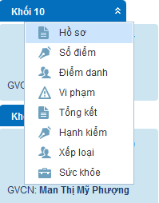
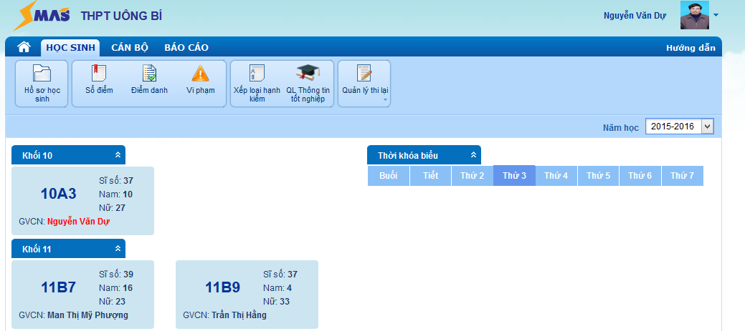
Có được hình sau:

- Nháy chuột trái vào dòng Hồ sơ, được hình sau:
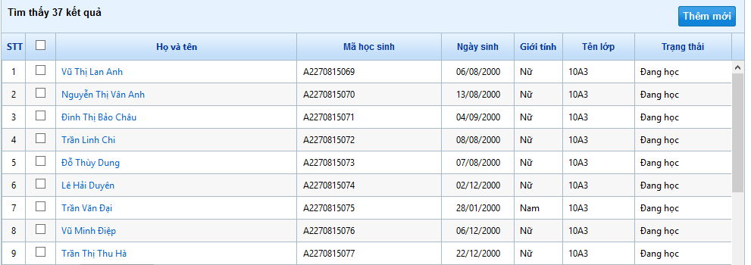
- Tại đây lần lượt nháy chuột trái vào tên học sinh cần nhập số điện thoại
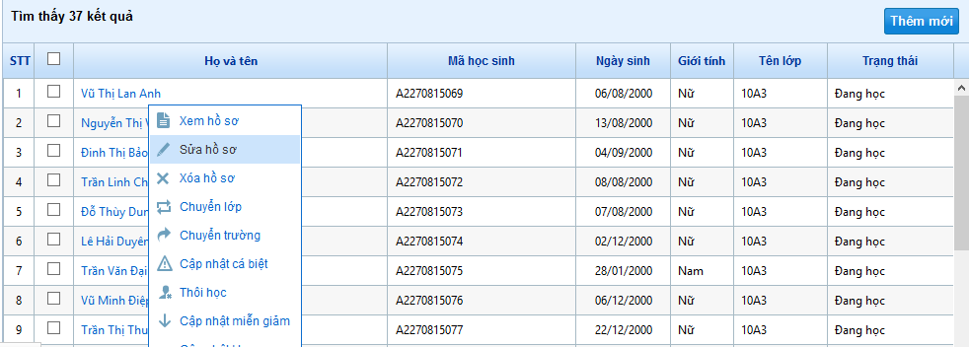
- Chọn mục Sửa hồ sơ, sẽ có được hình này:
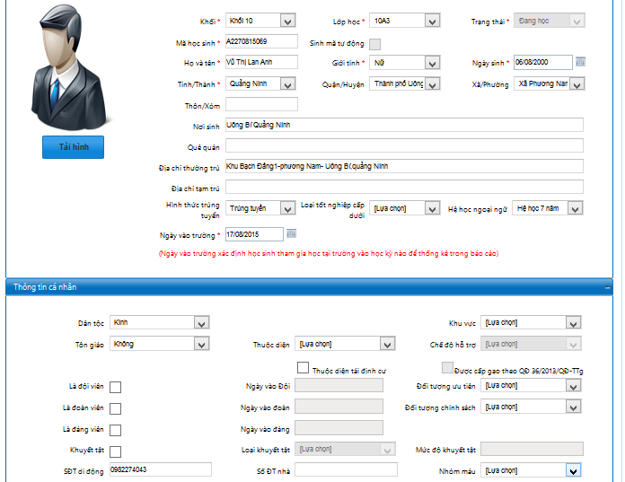
- Tại trang Thông tin cá nhân: Nhập số điện thoại vào ô SĐT di động
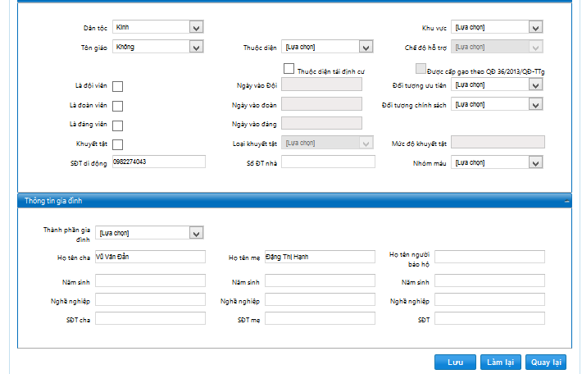
- Cuối cùng nháy chuột trái vào nút

- Khi có thông báo: Cập nhật thành công
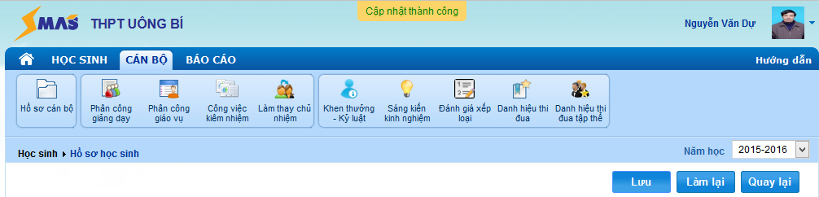

- Thì nháy chuột vào nút và tiếp tục với học sinh khác

